DANH SÁCH

DỊCH VỤ TÍCH HỢP

Nền tảng Đấu Giá Trực Tuyến VNA

SSO

Google
Tài khoản quản trị: technologyvna@gmail.com
Môi trường production: client name: Assets Auction
Môi trường staging: client name: Auction - Staging
Cài đặt:
- Cập nhật lại danh sách domain và callback url khi có thay đổi
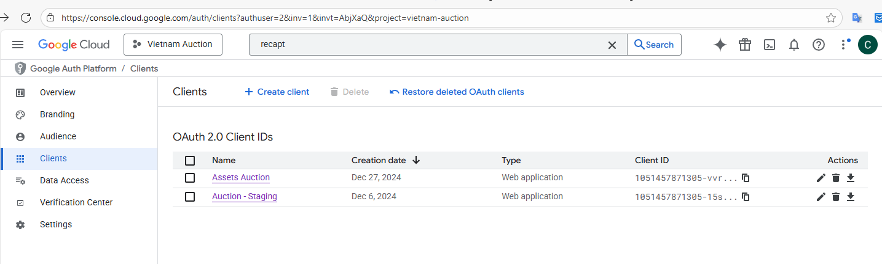

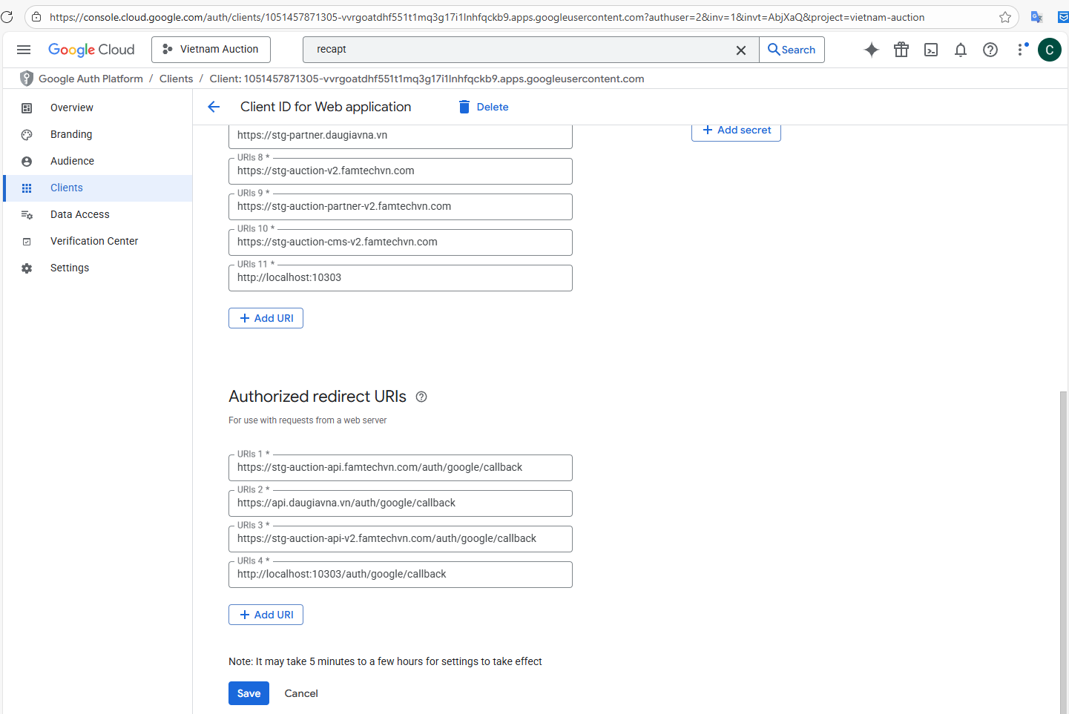

Apple
Tài khoản quản trị: technologyvna@gmail.com
Cài đặt:
- Cập nhật lại danh sách domain và callback url khi có thay đổi
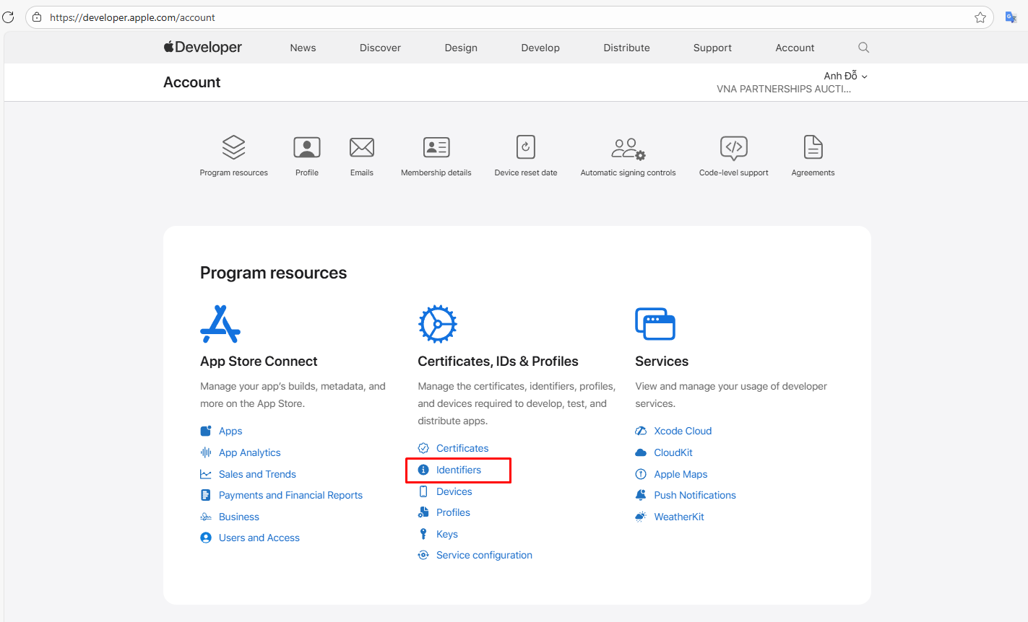
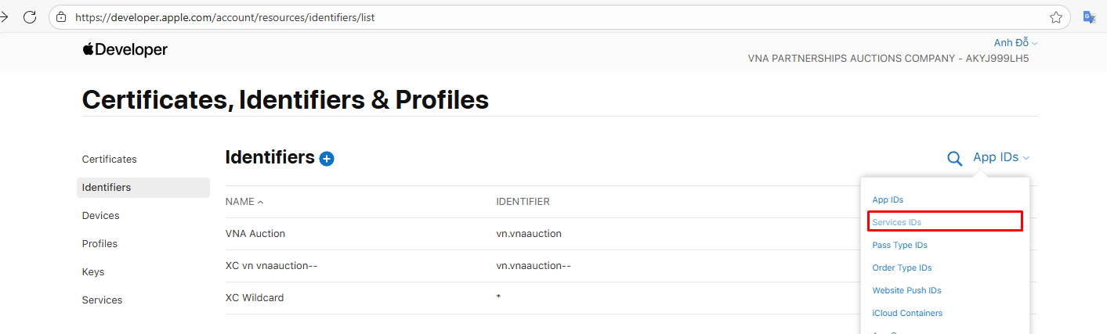
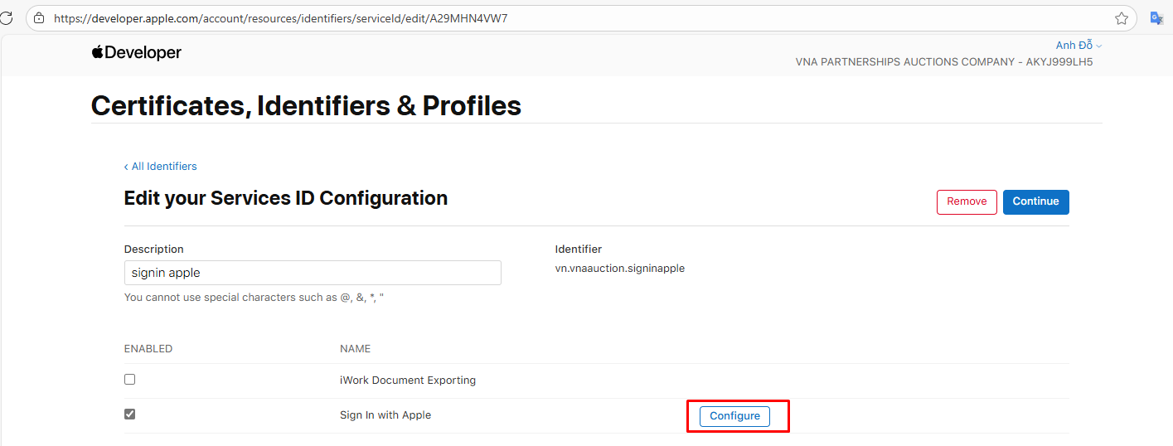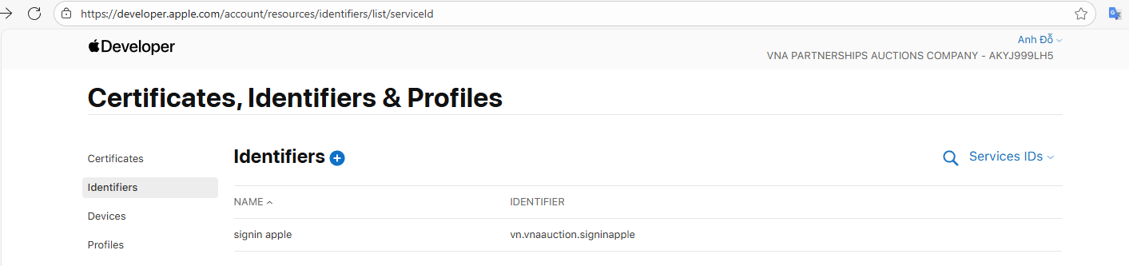

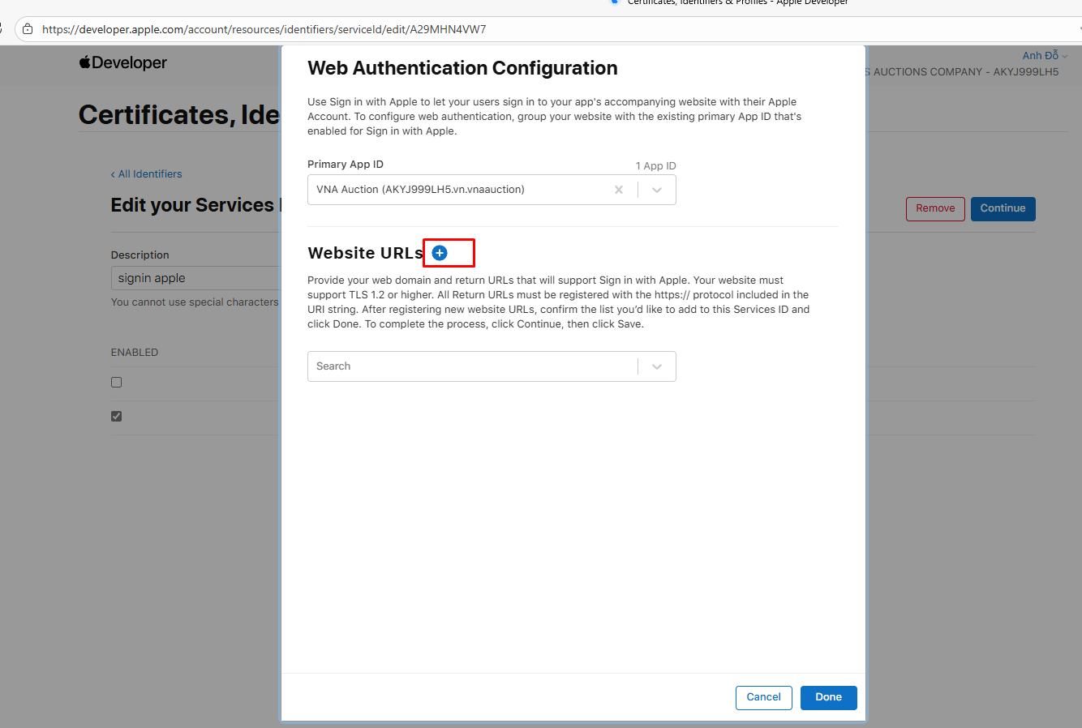
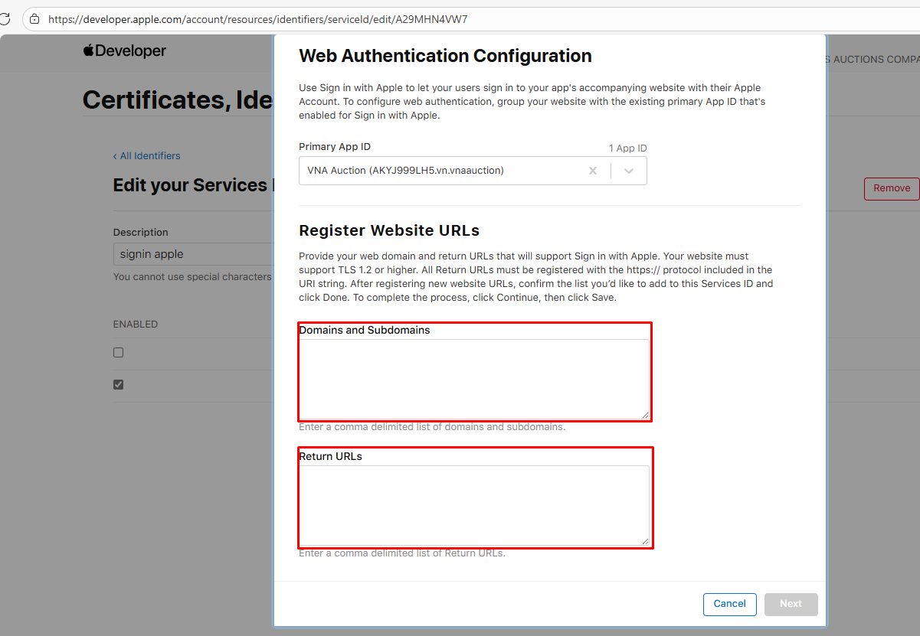

SMS (OTT, OTP)
Kênh trao đổi: Nhóm zalo (Tên nhóm: [VMG-VNA] Kết nối SMS OTP)
Tài liệu kết nối: API_VMG_NEW_Updated.pdf
Trang admin: https://portal3.brandsms.vn/
Tài khoản admin: daugiavna
Lưu ý: Cần gửi email yêu cầu cập nhật white list IP trong trường hợp có thay đổi

Payment
a) Thanh toán qua Sepay
Kênh trao đổi: nhóm zalo “1808- SePay Support” - “1808- SePay - Thanh Toán”
Tài liệu kết nối: https://docs.sepay.vn/tich-hop-webhooks.html
Trang admin:
- Môi trường staging: https://my.dev.sepay.vn account: lappham1408@gmail.com
- Môi trường production: https://my.sepay.vn/login account: technologyvna@gmail.com

b) Thu hộ BIDV
Kênh trao đổi: Nhóm zalo (Tên nhóm: Thu hộ BIDV-VNA)
Các tham số cài đặt, hướng dẫn cài đặt: Liên hệ chăm sóc khách hàng của BIDV qua nhóm zalo để nhận và cập nhật các tham số và cấu hình tài khoản thu hộ và hệ thống.
Tài liệu kết nối:Dac_ta_Ky_Thuat_ThuHoTKDD_Doanh_Nghiep_OpenAPI_Paygate_V2.docx
Tài liệu đặc tả vấn tin, gạch nợ KHDN (tổng hợp) V2.docx

Lưu ý: Cần gửi yêu cầu cập nhật callback api trong trường hợp có thay đổi. Trong trường hợp có thay đổi ip trên môi trường product, cần gửi yêu cầu cập nhật whitelist IP.

Email
Đang dùng tải khoản AWS SES do Famtech đăng ký

S3
Sử dụng dịch vụ Viettel Cloud Object Storage
Tài khoản quản trị: nghiepvu@vietnamauction.vn

VietQR
Lấy thông tin tài khoản doanh nghiệp theo mã số thuế 🏠 API tra cứu Mã số thuế | VietQR API

VNeID
Tham khảo tài liệu tại link [draf] Hướng dẫn cài đặt và triển khai - kết nối VNeID

VietQR
Tra cứu thông tin công ty dựa vào mã số thuế (public api): 🏠 API tra cứu Mã số thuế | VietQR API

Recaptcha
Tài khoản quản trị: technologyvna@gmail.com
Môi trường production: key name: daugiavna.vn
Môi trường staging: key name: daugiavna.vn
Cài đặt:
- Cập nhật lại danh sách domain khi có thay đổi
